УПРАВЛЕНИЕ ОБРАЗОВАНИЯ ГОРОДА ПЕНЗЫ
МУНИЦИПАЛЬНОЕ БЮДЖЕТНОЕ ОБЩЕОБРАЗОВАТЕЛЬНОЕ УЧРЕЖДЕНИЕ
«ГИМНАЗИЯ № 53» г. ПЕНЗЫ
(МБОУ «Гимназия № 53» г. Пензы)
____________________________________________________________________________
ул. Попова, 14, г. Пенза, 440046
телефон (8-412) 54-32-03, 54-30-32 E-mail: school53@guoedu.ru
ОКПО 24020409, ОГРН 1025801443568
ИНН/КПП 5837009907/583701001

Исследовательская работа на тему:
Анализ лекарственных препаратов.

Автор: Крючкова Анастасия Павловна,
учащаяся 10 класса МБОУ «Гимназия №53»

Научный руководитель: Колесникова Татьяна Львовна, учитель химии МБОУ «Гимназия №53» г. Пензы

2019 год
Цель исследования: познакомиться со свойствами лекарственных препаратов на примере аспирина и парацетамола, установить их качество с помощью химического анализа.

Задачи:
- Изучить литературу (научную и медицинскую) с целью установления состава изучаемых лекарственных веществ, их классификации, химических, физических и фармацевтических свойств.
- Подобрать методику, подходящую для установления качества выбранных лекарственных препаратов в аналитической лаборатории.
- Провести исследование качества лекарственных препаратов по выбранной методике качественного анализа.
- Проанализировать результаты.

Объект исследования:
- препарат аспирина (ацетилсалициловой кислоты) торговых марок: «Фармстандарт-Лексредства», «Марбиофарм», «Ирбитский химико-фармацевтический завод»
- препарат парацетамола «Медисорб» г.Пермь разных сроков годности

Предмет исследования:
качественный состав препаратов
Практическая значимость:
Тема качества лекарственных препаратов всегда будет актуальна, так как от потребления этих веществ зависит наше здоровье, потому для дальнейших исследований мы решили взять наиболее употребляемые лекарственные препараты - аспирин, парацетамол и изучить их.

Гипотеза: проведя анализ качества лекарственных препаратов по выбранным методикам можно определить качество подлинности препаратов.

Сведения о лекарственных веществах

История применения лекарственных веществ
Учение о лекарствах является одной из самых древних медицинских дисциплин. По-видимому, лекарственная терапия в самой примитивной форме существовала уже в первобытном человеческом обществе. Употребляя в пищу те или иные растения, наблюдая за животными, поедающими растения, человек постепенно знакомился со свойствами растений, в том числе и с их лечебным действием. О том, что первые лекарства были в основном растительного происхождения, мы можем судить по наиболее древним из дошедших до нас образцов письменности. В одном из египетских папирусов (XVII век до н. э.) описывается ряд растительных лекарственных средств; некоторые из них применяются и в настоящее время (например, масло касторовое и др.).
Известно, что в Древней Греции Гиппократ (III век до н. э.) использовал для лечения заболеваний различные лекарственные растения. При этом он рекомендовал пользоваться целыми, необработанными растениями, считая, что только в этом случае они сохраняют свою целебную силу. Позднее медики пришли к выводу, что в лекарственных растениях содержатся действующие начала, которые можно отделить от ненужных, балластных веществ. Во II веке н. э. Римский врач Клавдий Гален широко применял различные извлечения (вытяжки) из лекарственных растений. Для извлечения действующих начал из растений он использовал вина, уксусы. Спиртовые вытяжки из лекарственных растений применяют и в настоящее время. Это настойки и экстракты. В память о Галене настойки и экстракты относят к так называемым галеновым препаратам.
Большое количество лекарственных средств растительного происхождения упоминается в сочинениях крупнейшего таджикского медика эпохи Средневековья Абу Али Ибн-Сины (Авиценны), жившего в XI веке. Некоторые из этих средств используются и в настоящее время: камфора, препараты белены, ревеня, александрийского листа, спорыньи и др. Кроме лекарств растительного происхождения, медики применяли некоторые неорганические лекарственные вещества. Впервые вещества неорганической природы стал широко использовать в медицинской практике Парацельс (XV— XVI век). Он родился и получил образование в Швейцарии, был профессором в Базеле, а затем переселился в Зальцбург. Парацельс ввел в медицину многие лекарственные средства неорганического происхождения: соединения железа, ртути, свинца, меди, мышьяка, серы, сурьмы. Препараты указанных элементов назначали больным в больших дозах, и часто одновременно с лечебным эффектом они проявляли токсическое действие: вызывали рвоту, понос, слюнотечение и т. д. Это, однако, вполне соответствовало представлениям того времени о лекарственной терапии. Следует отметить, что в медицине долго удерживалось представление о болезни как о чем-то вошедшем в организм больного извне. Для «изгнания» болезни назначали вещества, вызывающие рвоту, понос, слюнотечение, обильное потоотделение, применяли массивные кровопускания. Одним из первых медиков, отказавшихся от лечения массивными дозами лекарств, был Ганеман (1755—1843). Он родился и получил медицинское образование в Германии, а затем работал врачом в Вене. Ганеман обратил внимание на то, что больные, получавшие лекарства в больших дозах выздоравливают реже, чем больные, которые такого лечения не получали, поэтому он предложил резко уменьшить дозировку лекарств. Не имея для этого никаких фактических данных, Ганеман утверждал, что терапевтическое действие лекарств увеличивается с уменьшением дозы. Следуя этому принципу, он назначал больным лекарственные средства в очень малых дозах. Как показывает экспериментальная проверка, в этих случаях вещества не оказывают никакого фармакологического действия. Согласно другому принципу, провозглашенному Ганеманом и также совершенно необоснованному, всякое лекарственное вещество вызывает «лекарственную болезнь». Если «лекарственная болезнь» сходна с «натуральной болезнью», она вытесняет последнюю. Учение Ганемана получило название «гомеопатия» (homoios — одинаковый; pathos — страдание, т. е. лечение подобного подобным), а последователи Ганемана стали называться гомеопатами. За прошедший со времени Ганемана период гомеопатия мало изменилась. Принципы гомеопатического лечения не обоснованы экспериментально. Проверки гомеопатического метода лечения в клинике, проводимые при участии гомеопатов, не показали его существенного терапевтического эффекта.
Возникновение научной фармакологии относится к XIX веку, когда из растений впервые были выделены отдельные действующие начала в чистом виде, получены первые синтетические соединения и когда благодаря развитию экспериментальных методов стало возможным экспериментальное изучение фармакологических свойств лекарственных веществ. В 1806 г. из опия был выделен морфин. В 1818 г. выделен стрихнин, в 1820 г. — кофеин, в 1832 г. — атропин, в последующие годы — папаверин, пилокарпин, кокаин и др. Всего к концу XIX века было выделено около 30 подобных веществ (алкалоидов растений). Выделение чистых действующих начал растений в изолированном виде позволило точно определить их свойства. Этому способствовало появление экспериментальных методов исследования.
Первые фармакологические эксперименты были проведены физиологами. В 1819 г. известный французский физиолог Ф. Мажанди впервые исследовал на лягушке действие стрихнина. В 1856 г. другой французский физиолог Клод Бернар провел на лягушке анализ действия кураре. Почти одновременно и независимо от Клода Бернара аналогичные эксперименты были проведены в Петербурге известным русским судебным медиком и фармакологом Е. В. Пеликаном.

Классификация лечебных препаратов
В результате стремительного развития фармацевтической промышленности было создано огромное количество лекарственных средств. Вследствие этого появилась необходимость в создании классификации лекарственных средств, которая помогла бы врачам ориентироваться в огромном количестве препаратов и выбирать необходимое средство для больного.
Лекарственные средства подразделяют по следующим принципам:
- терапевтическое применение (противоопухолевые, антиангинальные, противомикробные средства);
– фармакологические средства (вазодилаторы, антикоагументы, диуретики);
– химические соединения (алкалоиды, стероиды, гликоиды, бензодиазенины).

Классификация лекарственных средств:

I. Средства, действующие на ЦНС (центральную нервную систему).
1. Средства для наркоза;
2. Снотворные средства;
3. Психотропные препараты;
4. Противосудорожные (противоэпилептические средства);
5. Средства для лечения паркинсонизма;
6. Анальгезирующие средства и нестероидные противовоспалительные препараты;
7. Рвотные и противорвотные препараты.

II. Лекарственные средства, действующие на периферическую НС (нервную систему).
1. Средства, действующие на периферические холинергические процессы;
2. Средства, действующие на периферические адренергические процессы;
3. Дофалин и дофаминерические препараты;
4. Гистамин и антигистаминные препараты;
5. Серотинин, серотониноподобные и антисеротониновые препараты.

III. Средства, действующие преимущественно в области чувствительных нервных окончаний.
1. Местноанестезирующие препараты;
2. Обвалакивающие и адсорбирующие средства;
3. Вяжущие средства;
4. Средства, действие которых связано преимущественно с раздражением нервных окончаний слизистых оболочек и кожи;
5. Отхаркивающие средства;
6. Слабительные средства.

IV. Средства, действующие на ССС (сердечно-сосудистую систему).
1. Сердечные гликозиды;
2. Антиаритмические препараты;
3. Сосудорасширяющие и спазмолитические средства;
4. Антиангинальные препараты;
5. Препараты, улучшающие мозговое кровообращение;
6. Антигипертензивные средства;
7. Спазмолитические средства разных групп;
8. Вещества, влияющие на ангиотензиновую систему.

V. Средства, усиливающие выделительную функцию почек.
1. Диуретические средства;
2. Средства, способствующие выведения мочевой кислоты и удалению мочевых конкрементов.

VI. Желчегонные средства.

VII. Средства, влияющие на мускулатуру матки (маточные средства).
1. Средства, стимулирующие мускулатуру матки;
2. Средства, расслабляющие мускулатуру матки (токолитики).

VIII. Средства, влияющие на процессы обмена веществ.
1. Гормоны, их аналоги и антигормональные препараты;
2. Витамины и их аналоги;
3. Ферментны препараты и вещества с антиферментной активностью;
4. Средства, влияющие на свертывание крови;
5. Препараты гипохолестеринемического и гиполипопротеинемического действия;
6. Аминокислоты;
7. Плазмозамещающие растворы и средства для парентерального питания;
8. Препараты, применяемые для коррекции кислотно-щелочного и ионного равновесия в организме;
9. Разные препараты, стимулирующие метаболические процессы.

IX. Лекарственные препараты, модулирующие процессы иммунитете ("иммуномодуляторы").
1. Препараты, стимулирующие иммунологические процессы;
2. Иммунодепрессивные препараты (иммуносупресоры).

X. Препараты различных фармакологических групп.
1. Анорексигенные вещества (вещества, угнетающие аппетит);
2. Специфические антидоты, комплексоны;
3. Препараты для профилактики и лечения синдрома лучевой болезни;
4. Фотосенсибилизирующие препараты;
5. Специальные средства для лечения алкоголизма.

XI. Противомикробные, противопаразитные и противовирусные средства.
1. Химиотерапевтические средства;
2. Антисептические средства.

XII. Препараты, применяемые для лечения злокачественных новоообразований.
1. Химиотерапевтические средства.
2. Ферментные препараты, применяемые для лечения онкологических заболеваний;
3. Гормональные препараты и ингибиторы образования гормонов, применяемые преимущественно для лечения опухолей.

Состав и физические свойства лекарственных веществ

В работе мы решили исследовать свойства лекарственных веществ, входящих в состав наиболее часто применяемых лекарственных препаратов и являющихся обязательными любой домашней аптечки.

Парацетамол
В 1877 году Хармон Норзроп Морз синтезировал парацетамол в Университете Джонса Хопкинса в реакции восстановления п-нитрофенола оловом в ледяной уксусной кислоте, но только в 1887 году клинический фармаколог Джозеф фон Меринг испытал парацетамол на пациентах. В 1893 году фон Меринг опубликовал статью, где сообщалось о результатах клинического применения парацетамола и фенацетина, другого производного анилина. Фон Меринг утверждал, что, в отличие от фенацетина, парацетамол обладает некоторой способностью вызывать метгемоглобинемию. Парацетамол затем был быстро отвергнут в пользу фенацетина. Продажи фенацетина начала Bayer как лидирующая в то время фармацевтическая компания. Внедрённый в медицину Генрихом Дрезером в 1899 году, фенацетин был популярен на протяжении многих десятилетий, особенно в широко рекламируемой безрецептурной «микстуре от головной боли», обычно содержащей фенацетин, аминопириновое производное аспирина, кофеин, а иногда и барбитураты.
Торговое название: Парацетамол
Международное название: парацетамол
Групповая принадлежность: анальгезирующее ненаркотическое средство.
Лекарственная форма: таблетки
Химический состав и физико-химические свойства парацетамола
Парацетамол. Paracetamolum.
Брутто - формула: C₈H₉NO₂,
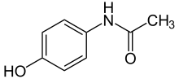
Химическое название: N-(4-Гидроксифенил) ацетамид.
Внешний вид: белый или белый с кремовым или розовым оттенком кристаллический порошок. Легко растворим в спирте, нерастворим в воде.

Аспирин (ацетилсалициловая кислота)
Аспирин впервые был синтезирован в 1869 году. Это один из самых известных и широко использующихся препаратов. Оказалось, что история аспирина является типичной для многих других лекарств. Ещё в 400 году до нашей эры греческий врач Гиппократ рекомендовал пациентам для избавления от боли жевать ивовую кору. Он, конечно, не мог знать о химическом составе обезболивающих компонентов, однако это были производные ацетилсалициловой кислоты (химики выяснили это лишь двумя тысячелетиями позже). В 1890 г. Ф.Хоффман, работавший в немецкой фирме «Байер», разработал метод синтеза ацетилсалициловой кислоты – основы аспирина. На рынок аспирин был выпущен в 1899 году, а с 1915 года стал продаваться без рецептов. Механизм обезболивающего действия был открыт лишь в 1970–ых годах. Последние годы аспирин стал средством для профилактики сердечно-сосудистых заболеваний.
Торговое название: Аспирин.
Международное название: ацетилсалициловая кислота.
Групповая принадлежность: нестероидный противовоспалительный препарат.
Лекарственная форма: таблетки.
Химический состав и физико-химические свойства аспирина
Ацетилсалициловая кислота.
Брутто – формула: С₉Н₈О₄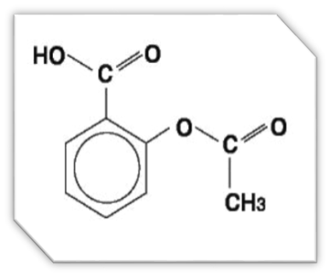
Химическое название: 2-ацетокси-бензойная кислота.

Фармакологические свойства:
Парацетамол

Парацетамол быстро и почти полностью абсорбируется из желудочно-кишечного тракта. Связывается с белками плазмы на 15 %. Парацетамол проникает через гематоэнцефалический барьер. Менее 1 % от принятой кормящей матерью дозы парацетамола проникает в грудное молоко. Парацетамол подвергается метаболизму в печени и выделяется с мочой, главным образом, в виде глюкуронидов и сульфированных конъюгатов, менее 5 % выделяется в неизменном виде с мочой.

Показания к применению
- для быстрого облегчения головной боли, включая мигренозную боль;
- зубной боли;
- невралгии;
- мышечной и ревматической боли;
- а также при альгодисменореях, боли при травмах, ожогах;
- для снижения повышенной температуры при простудных заболеваниях и гриппе.

Аспирин
Ацетилсалициловая кислота (АСК) обладает обезболивающим, жаропонижающим и противовоспалительным действием, что обусловлено ингибированием энзимов циклоксигеназ, участвующих в синтезе простагландинов.
АСК в диапазоне доз от 0,3 до 1,0 г применяется для снижения температуры при таких заболеваниях, как простуда и грипп, и для облегчения суставных и мышечных болей. АСК ингибирует агрегацию тромбоцитов, блокируя синтез тромбоксана А₂ в тромбоцитах.
Показания к применению
- для симптоматического облегчения головной боли;
- зубной боли;
- боли в горле;
- боли в мышцах и суставах;
- боли в спине;
- повышенная температура тела при простудных и других инфекционно-воспалительных заболеваниях (у взрослых и детей старше 15 лет)
- Повышение устойчивости организма к внешним неблагоприятным воздействиям.
Практическая часть.
Исследование качества лекарственных препаратов

Во Всемирной Организации Здравоохранения под контрафактным лекарственным средством подразумевается продукт, преднамеренно и противоправно снабженный этикеткой, неверно указывающей подлинность препарата и (или) изготовителя.
Понятия «фальсификат», «контрафакт» и «подделка» юридически имеют определенные различия, но для обычного гражданина они идентичны. Под поддельным понимается лекарственное средство, произведенное с изменением его состава, при сохранении внешнего вида, и часто сопровождаемое ложной информацией о его составе.

Специалисты выделяют четыре основных типа поддельных лекарств.
1-й тип — «лекарства-пустышки». В этих «лекарствах», как правило, отсутствуют основные лечебные компоненты. Принимающие их не ощущают разницы и даже на ряд пациентов прием «пустышек» может за счет плацебо- эффекта оказывать позитивное воздействие.
2-й тип — «лекарства-имитаторы». В таких «лекарствах» используются более дешевые и менее эффективные, чем в подлинном лекарственном средстве активные компоненты. Опасность заключается в недостаточной концентрации активных веществ, в которых нуждаются пациенты.
3-й тип — «измененные лекарства». В этих «лекарствах» содержится такое же активное вещество, как и в оригинальном средстве, но в больших или меньших количествах. Естественно, что применение подобных средств небезопасно, потому что может привести к усилению побочных эффектов (особенно при передозировке).
4-й тип — «лекарства-копии». Они относятся к наиболее распространенным в России типам фальсифицированных средств (до 90 % от общего числа подделок), выпускаемым обычно подпольными производствами и по тем или иным каналам попадающим в партии легальных средств. Эти препараты содержат такие же активные компоненты, как легальные средства, но при этом отсутствуют гарантии качества лежащих в их основе субстанций, соблюдения норм технологических процессов производства. Следовательно, повышен риск последствий приема подобных препаратов.
Фармацевтическая отрасль России сегодня нуждается в тотальном научно-техническом перевооружении, так как ее основные фонды изношены. Необходимо внедрение новых стандартов, без которых производство высококачественных лекарственных средств невозможно.

Качество лекарственных препаратов.
Для анализа лекарственных препаратов нами были использованы методики определения наличия в них фенольного гидроксила и карбоксильную группу. (Методики мы взяли из методических разработок для учащихся в медицинских колледжах и в Интернете).

Реакции с препаратом аспирин.
Для проведения опыта мы использовали таблетки аспирина, разных торговых марок:
1) «Фармстандарт-Лексредства». Сроком годности до августа до сентября 2022 года.
2) «Марбиофарм». Сроком годности до июня 2022года.
3) «Ирбитский химико-фармацевтический завод». Сроком годности до февраля 2020 и до января 2017г.
Растворимость препаратов.
Внесли в пробирки по 0,1 г лекарственных препаратов и добавили в одну партию 10 мл этанола. При этом наблюдали частичную растворимость аспирина всех образцов. Нагрели на спиртовке пробирки с веществами. В другую партию веществ добавили дистиллированную воду. Вещества растворились.
Сравнили растворимость лекарственных препаратов в воде и этаноле.

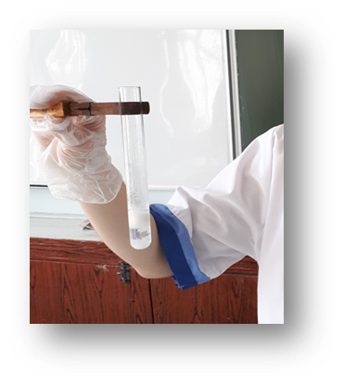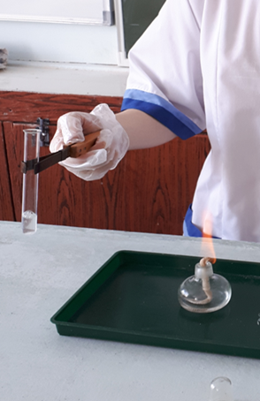
Определение растворимости аспирина в этаноле. Определение растворимости аспирина в воде

Вывод: Результаты эксперимента показали, что аспирин всех образцов лучше растворяется в этаноле, чем в воде, но выпадает в осадок в виде игольчатых кристаллов. Поэтому недопустимо применение аспирина совместно с этанолом.

Определение карбоксильной группы в аспирине.

0,5 г таблетки аспирина измельчили. Растворили в 10 г дистиллированной воды. Затем с помощью лакмусовой бумаги определили среду раствора. Она оказалась слабокислой во всех образцах.
К растворам исследуемых образцов добавили раствор соды. Наблюдали выделение бесцветного газа, тлеющая лучинка в нем тухла. Это углекислый газ. Следовательно, образцы аспирина содержат кислотную группу.

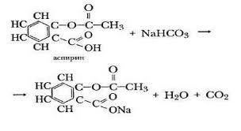
Определение фенолпроизводного в аспирине.

В стакане смешали 0,5 г ацетилсалициловой кислоты, 5 мл раствора гидроксида натрия и прокипятили смесь в течение 3 минут. Реакционную смесь охладили и подкислили разбавленным раствором серной кислоты до выпадения белого кристаллического осадка. Отфильтровали осадок, часть его перенесли в пробирку, прилили к нему 1 мл дистиллированной воды и добавили 2-3 капли раствора хлорида железа.
Гидролиз сложноэфирной связи приводит к образованию фенолпроизводного, которое с хлоридом железа (3) дает фиолетовое окрашивание.

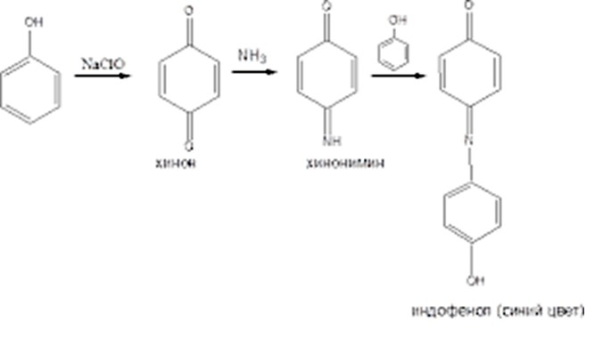

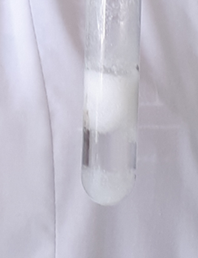
Окисление раствора Образование осадка

Фильтрация осадка, добавление 2-3 капель раствора хлорида железа (3)

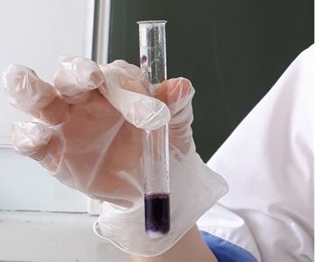 Слабое окрашивание. Качественная реакция на фенолпроизводное.

Вывод: при гидролизе аспирина не законченного срока годности образуется фенолпроизводное, которое дает фиолетовое окрашивание. У просроченного образца окрашивание слабое.

Фенолпроизводное - это очень опасное для здоровья человека вещество, которое влияет на появление побочных эффектов на организм человека, при приеме ацетилсалициловой кислоты. Поэтому необходимо строго соблюдать инструкции по применению и сроки годности препарата.

Реакции с препаратом парацетамол.
Для проведения опыта мы использовали таблетки парацетамола марки - «Медисорб» г.Пермь (трех образцов, в 2-ух разных упаковках):
1) В бумажной, с незаконченным сроком годности до мая 2021
2) В блистерной упаковке, с незаконченным сроком годности до ноября 2022
3) В бумажной, с законченным сроком годности до июня 2016

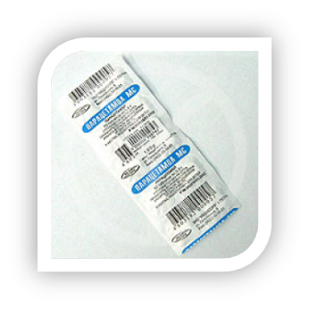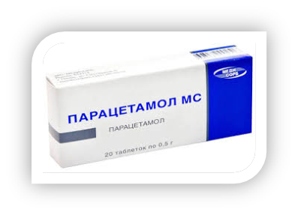
Определение химической среды препарата.
0,5 г таблеток парацетамол растворили в 10 мл дистиллированной воды. С помощью лакмусовой бумаги определили среду раствора. Она оказалась нейтральной.
Определение уксусной кислоты
К 1 мл раствора парацетамола добавили 0,5 мл соляной кислоты, нагрели смесь до кипения и кипятили ее в течение 1 минуты. Затем охладили пробирку и осторожно понюхали ее содержимое.

Нагревание раствора парацетамола с соляной кислотой

Вывод: появившийся запах уксусной кислоты в образце бумажной упаковки и не законченного срока годности препарата означает, что он действительно является парацетамолом. Со вторым и третьим образцом не происходило выделение запаха.

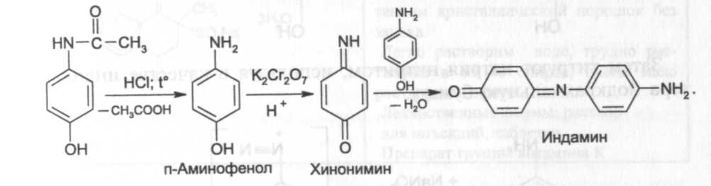

Определение фенолпроизводного парацетамола.
К 1 мл раствора парацетамола добавили несколько капель 10%-ного раствора хлорида железа (III).

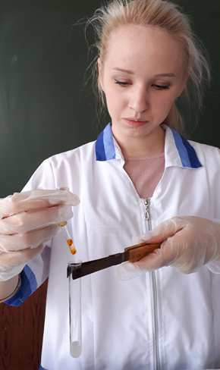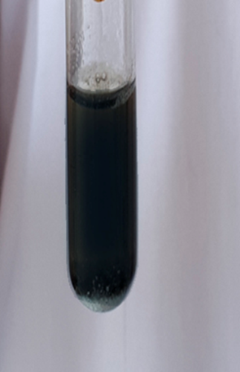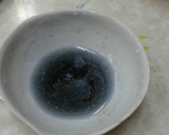

Наблюдали: синее окрашивание у всех образцов, это свидетельствует о наличии в составе вещества фенолпроизводного.

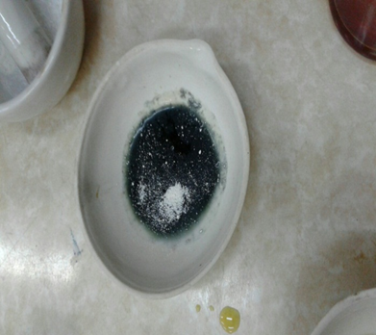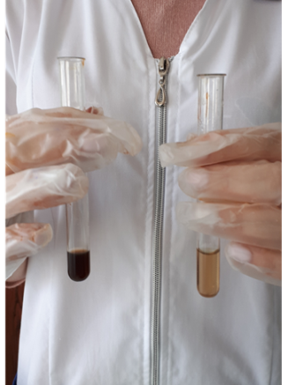
Кипячение с соляной кислотой Окисление дихроматом калия 1образец–слева, 2,3 образец -справа

0,05 г вещества вскипятили с 2 мл разбавленной соляной кислоты в течение 1 минуты и прибавили 1 каплю раствора дихромата калия.
Наблюдали: появление сине-фиолетового окрашивание, не переходящее в красное.
При проведении этих же реакция со вторым и третьим образцами признаков реакция не обнаружилось
Так как в результате гидролиза и последующего окисления парацетамола образуется хинон, мы решили доказать это, добавив к продуктам окисления гипохлорит натрия.
Наблюдали появление коричневой окраски, что доказывает образование хинона.
В образце с истекшим сроком годности окраска была слабее. Видимо, со временем, химические свойства веществ проявляются хуже.

Вывод: в ходе проведенных реакций был доказан качественный состав препарата парацетамола (первого образца), и установлено, что он является производным анилина, содержит фенольную группу. Второй и третий образцы при провидении реакций не удовлетворили должного качественного состава. Следовательно, мы предположили, что второй образец является поддельный, а третий -с истекшим сроком годности.

Заключение: целью данного исследования было познакомиться со свойствами некоторых лекарственных веществ и установить их качество с помощью химического анализа.
Я провела анализ литературных источников с целью установления состава изучаемых лекарственных веществ, входящих в состав аспирина и парацетамола, их классификации, химических, физических и фармацевтических свойств. Была подобрана методика, подходящая для установления качества выбранных лекарственных препаратов в аналитической лаборатории. Проведены исследования качества лекарственных препаратов по выбранной методике качественного анализа.
На основе проделанной работы было выяснено, что не все лекарственные вещества соответствуют заявленному качеству. В частности, состав аспирина от всех предложенных производителей соответствовал заявленному в аннотации. Состав парацетамола производителя «Медисорб» г.Пермь не соответствует заявленному качеству. Кроме того, при завершении срока годности препарат теряет свои химические свойства, следовательно, не оказывает должного лечебного эффекта.
Конечно, невозможно рассмотреть все многообразие лекарственных средств, их действие на организм, особенности применения и лекарственные формы этих препаратов, являющихся обычными химическими веществами. Более подробное знакомство с миром лекарств ждет тех, кто в дальнейшем будет заниматься фармакологией и медициной.
Также хочется добавить, что несмотря на бурное развитие фармакологической индустрии, учёным до сих пор не удалось создать ни одного лекарства без побочных эффектов. Об этом надо помнить каждому из нас: потому что, почувствовав недомогание, мы в первую очередь идём к врачу, потом – в аптеку, и начинается процесс лечения, который часто выражается в бессистемном приёме лекарств.
В заключение хочется привести рекомендации по применению лекарственных препаратов:

- Лекарственные препараты необходимо правильно хранить, в специальном месте, подальше от источников света и тепла, согласно температурному режиму, который обязательно указывается производителем (в холодильнике или при комнатной температуре).
- Лекарственные препараты необходимо хранить в недоступных для детей местах.
- В аптечке не должно оставаться неизвестное лекарство. Каждая баночка, коробочка или пакетик должны быть подписаны.
- Нельзя использовать лекарства, если у них истек срок годности.
5) Не принимайте препараты, назначенные другому человеку: хорошо переносимые одними, они могут вызвать лекарственную болезнь (аллергию) у других.
6) Строго соблюдайте правила приема препарата: время приема (до или после еды), дозировки и интервал между приемами.
7) Принимайте только те лекарства, которые вам прописал лечащий врач.
8) Не спешите начинать с лекарств: иногда достаточно выспаться, отдохнуть, подышать свежим воздухом.
Соблюдая даже эти немногие и несложные рекомендации по применению лекарственных препаратов, Вы сможете сохранить главное – здоровье!

Список литературы:
1) Аликберова Л.Ю.Занимательная химия: Книга для учащихся, учителей и родителей -ПРЕСС, 2002.
2) Артеменко А.И. Применение органических соединений. – М.: Дрофа, 2005.
3) Машковский М.Д. Лекарственные средства. М.: Медицина, 2001.
4) Пичугина Г.В.Химия и повседневная жизнь человека. М.: Дрофа, 2004.
5) Справочник Видаль: Лекарственные препараты в России: Справочник.- М.: Астра-ФармСервис.- 2001.- 1536 с.
6) Тутельян В.А. Витамины: 99 вопросов и ответов- М.- 2000.- 47 с.
7) Энциклопедия для детей, том 17. Химия. - М. Аванта+, 200.-640с.
8) Регистр лекарственных средств России "Энциклопедия лекарств"- 9-й вып.- ООО М; 2001.
9) Машковский М.Д. Лекарства ХХ века. М.: Новая волна, 1998, 320 с.;
10) Дайсон Г., Мей П. Химия синтетических лекарственных веществ. М.: Мир, 1964, 660 с.
11) Энциклопедия лекарств 9 выпуск 2002 года. Лекарственные средства М.Д. Машковский .14 издание.

